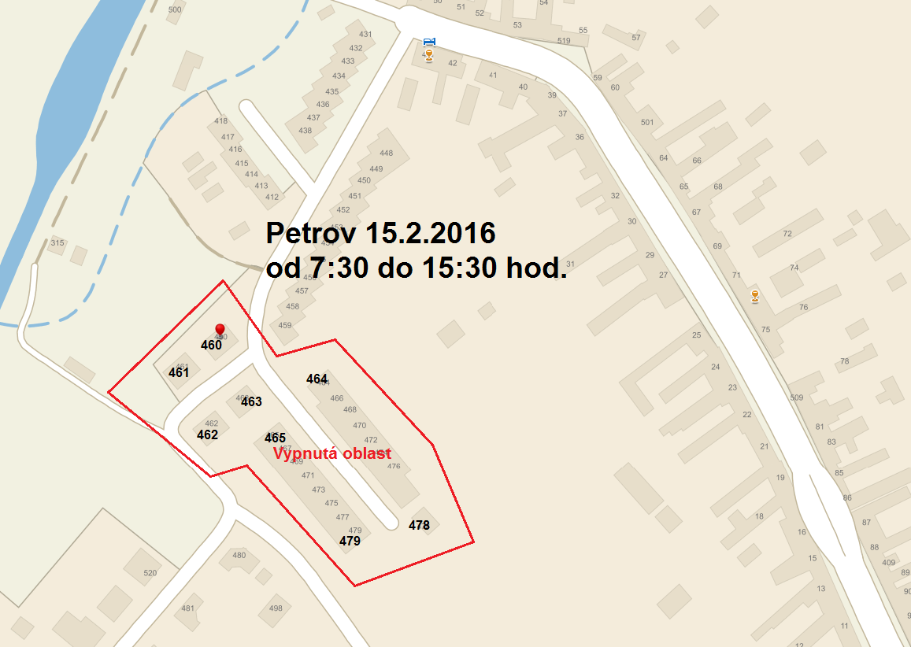
Oznámení o přerušení dodávky elektrické energie

Z důvodu plánovaných prací na zařízení distribuční soustavy - rekonstrukcí, oprav, údržbových a revizních prací - bude přerušena dodávka elektrické energie:

Dne 15.02.2016 od 07:30 do 15:30

Obec Část obce
Petrov Petrov

Vypnutá oblast:

- Petrov - od čp.460 a čp.463 po čp.461 a čp.462,
    - od čp.463 a čp.464 po čp.479 a čp.478.

Společnost E.ON Distribuce, a.s. jako provozovatel distribuční soustavy je k provedení tohoto nezbytného kroku oprávněna na základě ustanovení § 25 odst. (3) písmeno c) bod 5 zákona č. 458/2000 Sb. ve znění pozdějších předpisů (energetický zákon). Žádáme odběratele el.energie o pochopení pro toto nezbytné omezení.

Upozornění:
V době přerušení dodávky elektřiny je nutné z důvodu bezpečnosti považovat energetické zařízení za zařízení pod napětím.

Případné použití vlastního náhradního zdroje v době přerušení dodávky elektřiny je nutné předem vždy projednat se společností E.ON Česká republika, s.r.o.

Pro případné další informace volejte E.ON Poruchovou linku 800 22 55 77 nebo navštivte www.eon.cz, kde v části věnované distribuci najdete další informace o přerušení dodávek elektřiny, nebo použijte přímo adresu http://portal.eon.cz/cs/otg/.

Děkujeme Vám za pochopení.

E.ON Distribuce, a.s.

